

Autenticación con JWT en express.js
Nombre del/los estudiantes/s:
Freddy Saldivia
Johannes Rojas
Samuel Sariego
Nombre del módulo: Autenticación con JWT en express.js
Nombre del docente: Zugehy Escalante Issele
Semana: 4
Fecha: 14-04-2026
Tabla de contenidos

Introducción 3

Desarrollo 4
1. Marco Teórico 4
2. Desarrollo del Sistema 4
3. Evidencias 5
4. Problemas y Soluciones 10
5. Mejores Prácticas 11

Conclusión 12

Introducción
En el contexto actual del desarrollo de aplicaciones web, la seguridad, la escalabilidad y la correcta gestión de la información se han convertido en elementos fundamentales para garantizar sistemas confiables y eficientes. En particular, la implementación de mecanismos de autenticación robustos y la protección de rutas en servicios backend son aspectos clave para resguardar el acceso a los recursos y la integridad de los datos.
El presente proyecto tiene como propósito el desarrollo de una aplicación web tipo ecommerce que integra un sistema de autenticación basado en JSON Web Tokens (JWT), utilizando un servidor backend construido con Express.js y un frontend desarrollado en React. Esta solución permite simular un entorno real de comercio electrónico, incorporando funcionalidades como la gestión de un carrito de compras, cálculo automático de totales, validación de datos y un proceso de pago simulado.
Adicionalmente, se implementan mecanismos de seguridad mediante el uso de cookies httpOnly y middleware de validación, los cuales permiten controlar el acceso a rutas protegidas, asegurando que solo usuarios autenticados puedan interactuar con determinadas funcionalidades del sistema. Este enfoque refleja prácticas actuales utilizadas en el desarrollo de APIs REST y aplicaciones modernas.
Finalmente, este trabajo no solo busca cumplir con los requerimientos académicos planteados, sino también aplicar buenas prácticas de desarrollo backend, promoviendo la creación de soluciones escalables, seguras y cercanas a un entorno productivo real.

Desarrollo

Marco Teórico
JWT (JSON Web Token): mecanismo de autenticación stateless que permite transmitir información segura entre cliente y servidor.
Cookies httpOnly: permiten almacenar tokens sin acceso desde JavaScript, evitando ataques XSS.
Middleware: funciones intermedias que procesan solicitudes antes de llegar a la ruta final.
Arquitectura cliente-servidor: separación entre frontend (interfaz) y backend (lógica).

Desarrollo del Sistema
2.1 Arquitectura
El sistema se compone de dos capas principales: frontend en React encargado de la interfaz y backend en Express encargado de la lógica de negocio. La comunicación se realiza mediante API REST utilizando JSON.
2.2 Flujo de autenticación detallado
1. El usuario envía credenciales mediante una solicitud POST.
2. El servidor valida los datos contra un arreglo de usuarios.
3. Si son correctos, se genera un token JWT firmado.
4. El token se envía como cookie httpOnly.
5. En rutas protegidas, el middleware intercepta la solicitud.
6. Se verifica el token con jwt.verify().
7. Si es válido, se permite el acceso.
8. En logout, la cookie es eliminada.
2.3 Seguridad implementada
- Uso de cookies httpOnly
- Validación de token
- Manejo de errores HTTP (400, 401)
- Separación de lógica mediante middleware
2.4 Funcionalidades Ecommerce
El sistema permite gestionar un carrito de compras donde el usuario puede agregar productos, modificar cantidades y eliminar elementos. Además, se calcula automáticamente el subtotal, IVA (19%) y propina configurable. El proceso de pago simulado valida los datos de tarjeta y genera una boleta electrónica con el detalle de la compra.

Evidencias
Figura 1: Evidencia del sistema

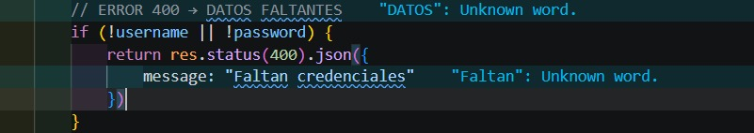

Figura 2: Evidencia del sistema

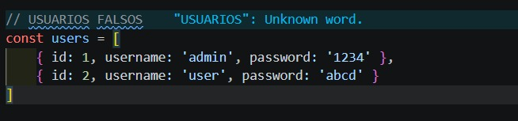

Figura 3: Evidencia del sistema
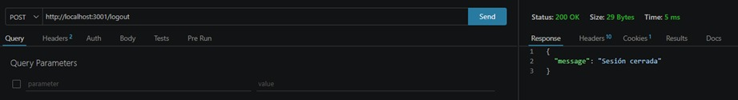

Figura 4: Evidencia del sistema

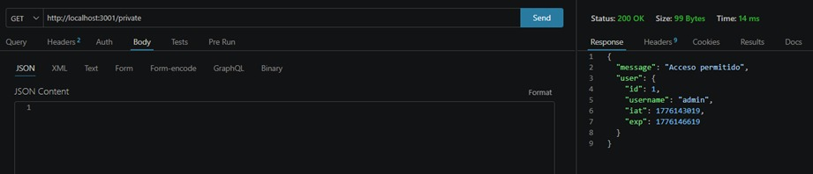

Figura 5: Evidencia del sistema

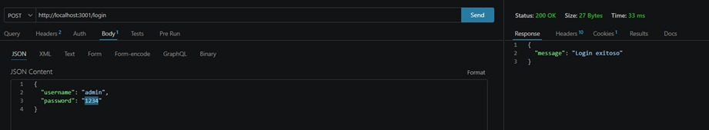

Figura 6: Evidencia del sistema



Figura 7: Evidencia del sistema
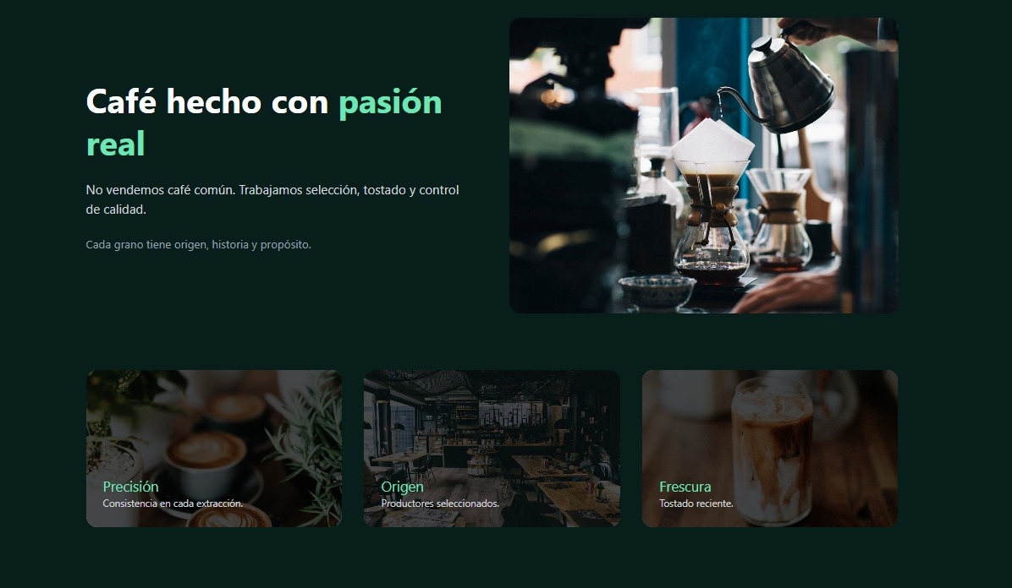

Figura 8: Evidencia del sistema



Figura 9: Evidencia del sistema



Figura 10: Evidencia del sistema

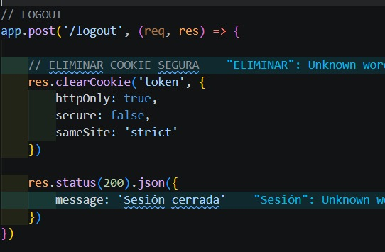

Problemas y Soluciones
Durante el desarrollo del sistema se identificaron diversas problemáticas técnicas asociadas principalmente a la configuración del backend y la correcta gestión de solicitudes HTTP. Entre los principales inconvenientes detectados, destacó el error en la lectura de req.body, el cual se originaba debido a la ausencia o incorrecta configuración del middleware encargado de procesar datos en formato JSON. Este problema fue resuelto mediante la implementación de express.json(), permitiendo interpretar correctamente las solicitudes enviadas desde el cliente.
Asimismo, se presentaron dificultades relacionadas con la configuración de CORS (Cross-Origin Resource Sharing), especialmente en el contexto de la comunicación entre el frontend (React) y el backend (Express). La falta de habilitación de credenciales impedía el correcto envío y recepción de cookies, afectando directamente el proceso de autenticación. Esta situación fue solucionada mediante la configuración adecuada del middleware cors, incorporando la opción credentials: true y definiendo el origen permitido, lo que permitió establecer una comunicación segura y funcional entre ambos entornos.
Por otra parte, se evidenciaron problemas en la gestión de cookies, particularmente en el almacenamiento y lectura del token JWT. Esto se resolvió mediante la integración del middleware cookie-parser, el cual facilitó la correcta manipulación de cookies dentro del servidor, asegurando la persistencia del token y su validación en rutas protegidas.
En conjunto, la resolución de estos problemas permitió estabilizar el sistema, mejorar la comunicación entre cliente y servidor y garantizar el correcto funcionamiento del flujo de autenticación, evidenciando la importancia de una adecuada configuración de middleware en aplicaciones backend modernas.

Mejores Prácticas
Durante el desarrollo del sistema se aplicaron de forma consistente diversas buenas prácticas de ingeniería de software, orientadas a garantizar la calidad, seguridad y mantenibilidad de la solución. Entre ellas, destaca la modularización del código, que permitió estructurar la aplicación en componentes independientes, facilitando su comprensión, reutilización y escalabilidad.
Asimismo, se implementó el uso de middleware en Express.js como mecanismo de control transversal, permitiendo gestionar de manera eficiente la validación de tokens, el control de acceso a rutas protegidas y el tratamiento de solicitudes antes de su procesamiento final. Esta estrategia contribuye a una arquitectura más limpia y desacoplada.
En términos de seguridad y robustez, se incorporaron procesos de validación de datos de entrada, reduciendo el riesgo de errores y comportamientos inesperados, junto con un adecuado manejo de errores HTTP, utilizando códigos de estado coherentes (400, 401, 500) que permiten una correcta comunicación entre cliente y servidor.
Finalmente, se respetó el principio de separación de responsabilidades, diferenciando claramente las funciones del frontend y backend, así como la lógica de negocio, la gestión de rutas y la validación, lo que favorece la mantenibilidad del sistema y su evolución hacia arquitecturas más complejas, como el patrón MVC o microservicios.

Conclusión
El desarrollo del presente proyecto permitió aplicar de manera práctica y articulada los conocimientos asociados al desarrollo backend, la seguridad en aplicaciones web y la construcción de servicios API utilizando Express.js. En particular, se logró comprender e implementar el uso de JSON Web Tokens (JWT) como mecanismo de autenticación stateless, junto con el uso de cookies httpOnly para el resguardo seguro del token, lo que constituye una práctica ampliamente utilizada en entornos reales.
A lo largo del proceso, se diseñó e implementó un sistema tipo ecommerce funcional, capaz de simular un flujo completo de compra, incluyendo la gestión dinámica de un carrito, el cálculo automático de totales (incorporando impuestos y propinas), la validación de datos de entrada y un proceso de pago simulado. Asimismo, la incorporación de middleware para la protección de rutas permitió evidenciar la importancia del control de acceso en aplicaciones web, asegurando que únicamente usuarios autenticados puedan interactuar con recursos sensibles.
Desde una perspectiva técnica, el proyecto permitió comprender la interacción entre frontend y backend mediante el consumo de APIs REST, así como la relevancia de una arquitectura cliente-servidor bien definida. Además, se aplicaron buenas prácticas como la modularización del código, el manejo adecuado de errores HTTP y la separación de responsabilidades, lo que contribuye a la mantenibilidad y escalabilidad del sistema.
Como reflexión, este trabajo evidencia cómo es posible construir soluciones cercanas a un entorno productivo real sin necesidad de implementar una base de datos, utilizando estructuras en memoria para fines académicos, pero manteniendo una lógica de negocio robusta. No obstante, para llevar esta solución a un entorno real, sería fundamental incorporar una base de datos persistente para la gestión de usuarios y productos, implementar encriptación de contraseñas mediante librerías como bcrypt, utilizar variables de entorno para proteger información sensible, y desplegar la aplicación sobre HTTPS para garantizar la seguridad de las comunicaciones.
En conclusión, el proyecto no solo cumple con los objetivos planteados en la actividad, sino que también fortalece competencias clave en el desarrollo de aplicaciones web seguras, proporcionando una base sólida para la construcción de sistemas más complejos y alineados con las exigencias del entorno profesional actual.

